大家好。2020年1月12日，欢迎收看睡前消息65期。首先庆祝一下，工作室穆好古同学在观视频2019年会上的预测完全成立（插视频）。



关于台湾省的问题我们等几天再说，今天静静不在，我自己聊聊伊朗问题。

1月3日凌晨1点，伊朗圣城部队指挥官苏莱曼尼飞到巴格达机场，号称准备会见伊拉克总理，结果在离开机场的路上，被美国用无人机炸死。

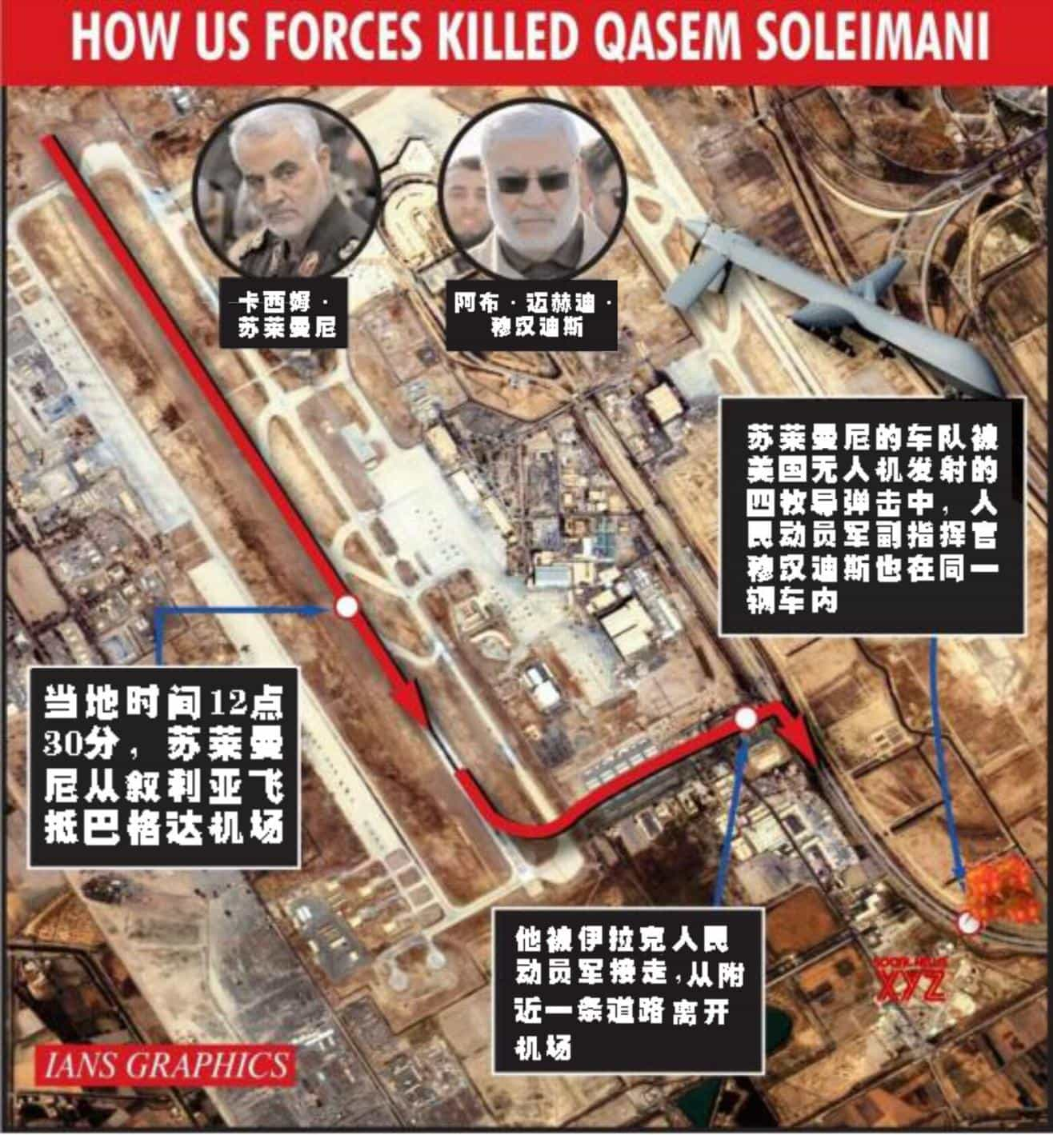

美国和伊朗互相敌对，已经持续了几十年，从政治后果来说，美国人过去养萨达姆出去咬伊朗，现在放无人机炸伊朗，区别不大。现在双方都找了台阶下，都假装很满意，我觉得没什么可分析的。如果说要找一点新意，就在于美国暗杀的方式。

从目前的报道看，美军的暗杀工具是MQ-9死神无人机，发射两枚地狱火反坦克导弹，炸死了苏莱曼尼。这个事情，给21世纪第三个十年的战争确定了基本色调。

2007年，美国空军只有9架死神无人机， 2010年底增加到了57架，而且还计划再采购272架。2011年3月，美国国防部长盖茨在空军学院说，**美国空军为先进无人机培训的驾驶员，已经比任何型号的战斗机或轰炸机都要多**。

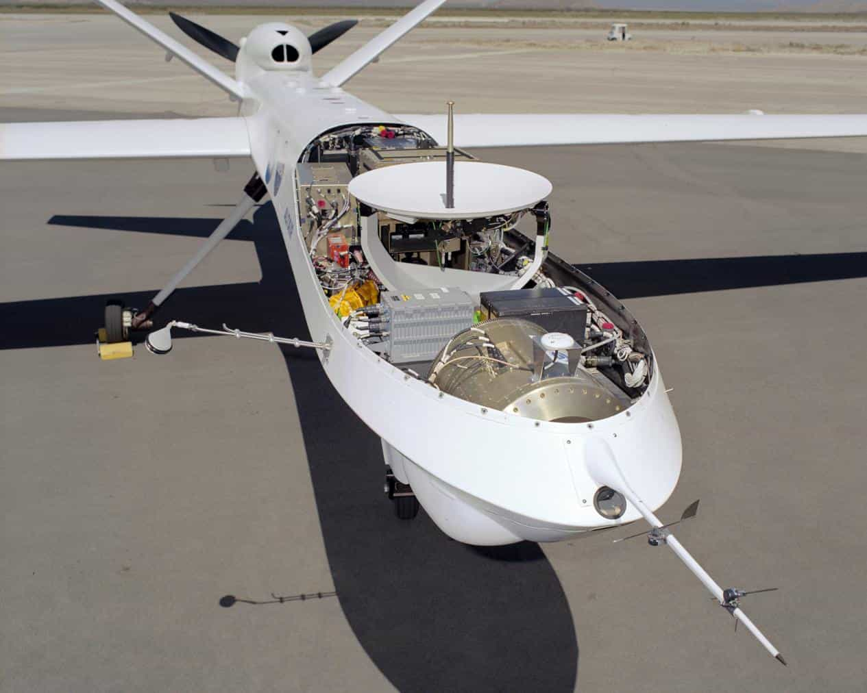

2005年MQ-9展示内部卫星通讯设备与传感器

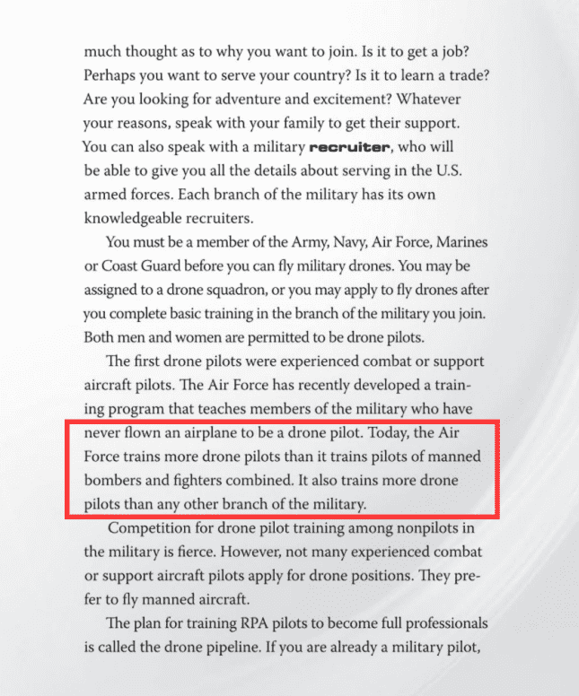

https://books.google.com/books?id=-z-8BgAAQBAJ&pg=PT14&lpg=PT14&dq#v=onepage&q&f=false

在没有世界大战的时候，新型装备从制造到大规模应用，一般要十年时间。美国的F117隐形飞机是1981年首飞的，1989年第一次参战，1990年的海湾战争才真正大规模使用。

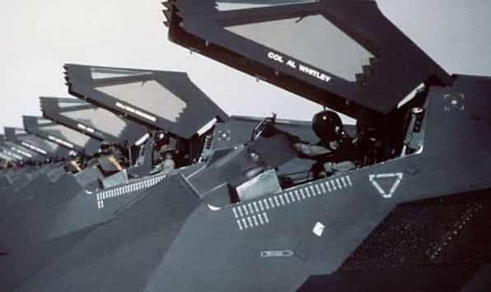

现在美国的无人机也量产十几年了，所以开始拿来做主战装备，苏莱曼尼的死法，以后会很普遍。

具体到这次袭击事件，无人机并不是拿出来试验的，作战效果明显比普通轰炸机要强。MQ-9携带4枚地狱火，2枚激光制导炸弹，还能9000米高空巡航15个小时，噪音很低，非常适合在作战地点附近埋伏。换成普通轰炸机，就算飞机能挺住，飞行员也受不了。

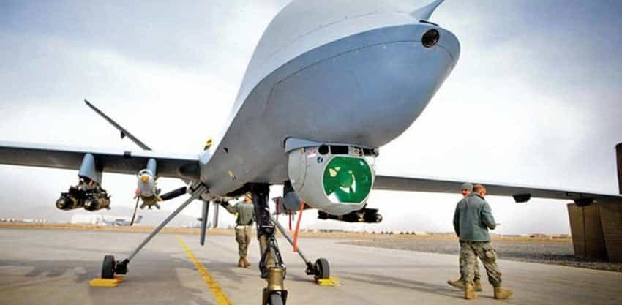

而且无人机本身就是消耗品，本身不怕损失，甚至打击以后，可以给现场拍高清晰度照片，确认战果，决定要不要再来一次。这一次行动，美国开始还担心无人机不给力，安排了一架阿帕奇直升机做后备力量，结果根本没用上。

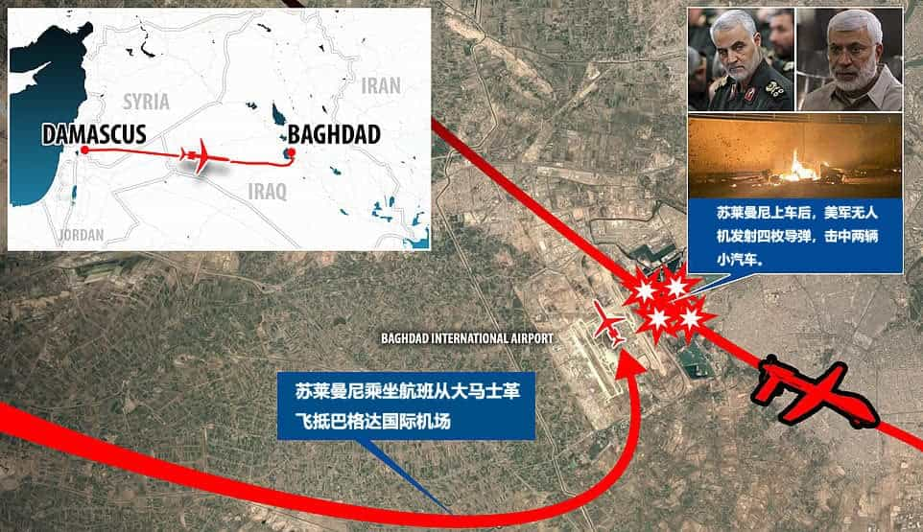

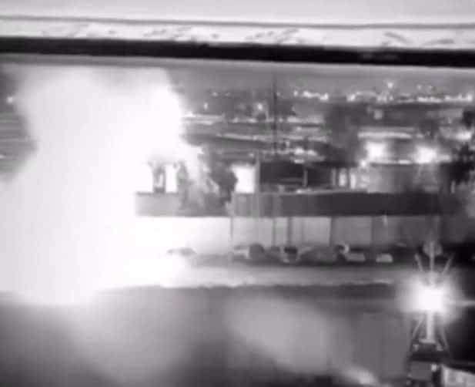

疑似苏莱曼尼车队被击中的瞬间《太阳报》

<https://www.thesun.co.uk/news/10663094/irans-general-qasem-soleimani-drone/>

更重要的是，无人机便宜，RQ-9无人机的美军采购价大约1700万美元，是主流战斗机价格的五分之一，就算按照卖给盟友的5000万美元价格算，也比普通战斗机便宜一半。而且平时损失一个飞行员，也至少上千万美元，现在这些风险都没有了，美国不用等领导决定再派飞机，可以预先让飞机跟着目标走，从后方面决定开火，到无人机发射导弹，只有1.2秒的延迟，50万美元两发导弹就解决问题了。

当然，美国干起来都很便宜的事情，中国的解决方案会更便宜。这一点也得到了很多国家的确认。一般认为，中国的彩虹4无人机只要300万美元，也能带着导弹长时间执勤。2016年，卡塔尔就引进了中国彩虹4无人机的生产线。沙特和伊拉克军队也买了不少彩虹4。伊拉克军队现在没什么士气，面对面作战打不好，经常是有坦克还被自爆卡车吓跑。所以从2015年开始，伊拉克用10架彩虹4组成无人机队打IS，一个多月打光了200多枚导弹，算是自己的王牌部队了。

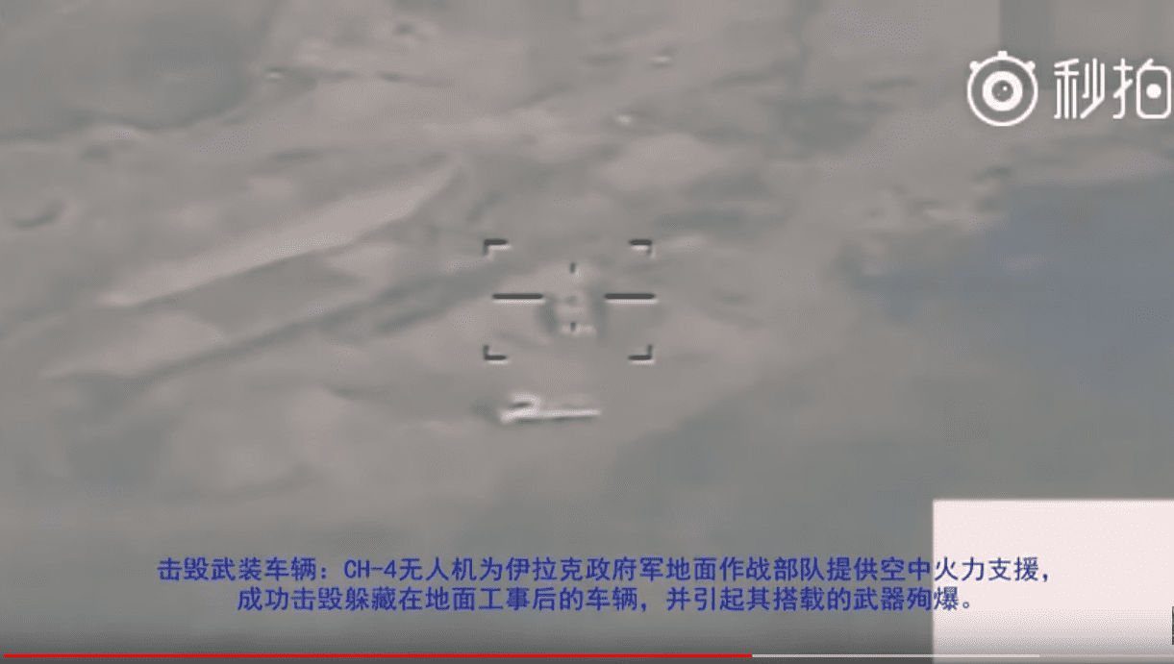

视频<https://www.youtube.com/watch?v=v3YCowFIp9Y>

除了彩虹系列，成飞设计的翼龙系列在国外卖的也不错，几乎可以算是轻型版的MQ-9，但价格只是美军装备的零头。大多数国家都能负担得起。

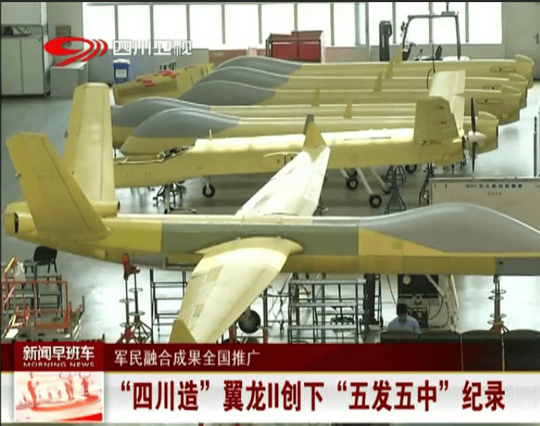

2018年4月23日，阿联酋用无人机发动袭击，炸死了也门胡塞武装的二号人物，作战过程和这次美国袭击苏莱曼尼几乎一样。阿联酋作为一个弱国，能取得这么大的战果很不容易，所以事后门放出无人机视频炫耀。





（GIF）https://photo.sina.cn/album_8_38692_63150.htm?ch=8&vt=4&hd=1

根据美国《外交政策》报道，阿联酋这次用的就是翼龙II无人机，配上蓝箭7反坦克导弹。成飞嘴上不说，心里一定非常感激客户做的广告。

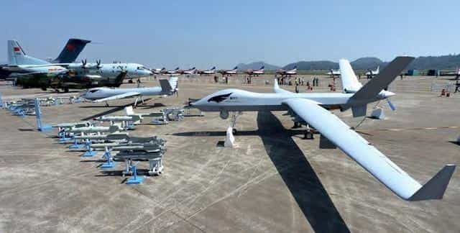

翼龙II及挂载

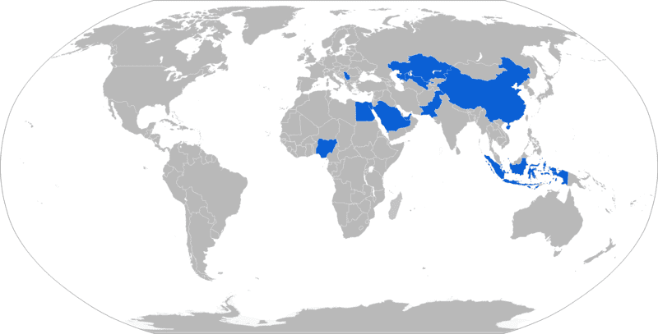

使用翼龙II的国家

前面几个例子，都是单方面使用无人机搞轰炸，现在的利比亚，双方面都用无人机，算是最典型的大国武器测试场。去年12月22日，56期睡前消息，我提到过利比亚分裂成东西两部分，土耳其支持西部，阿联酋支持东部。

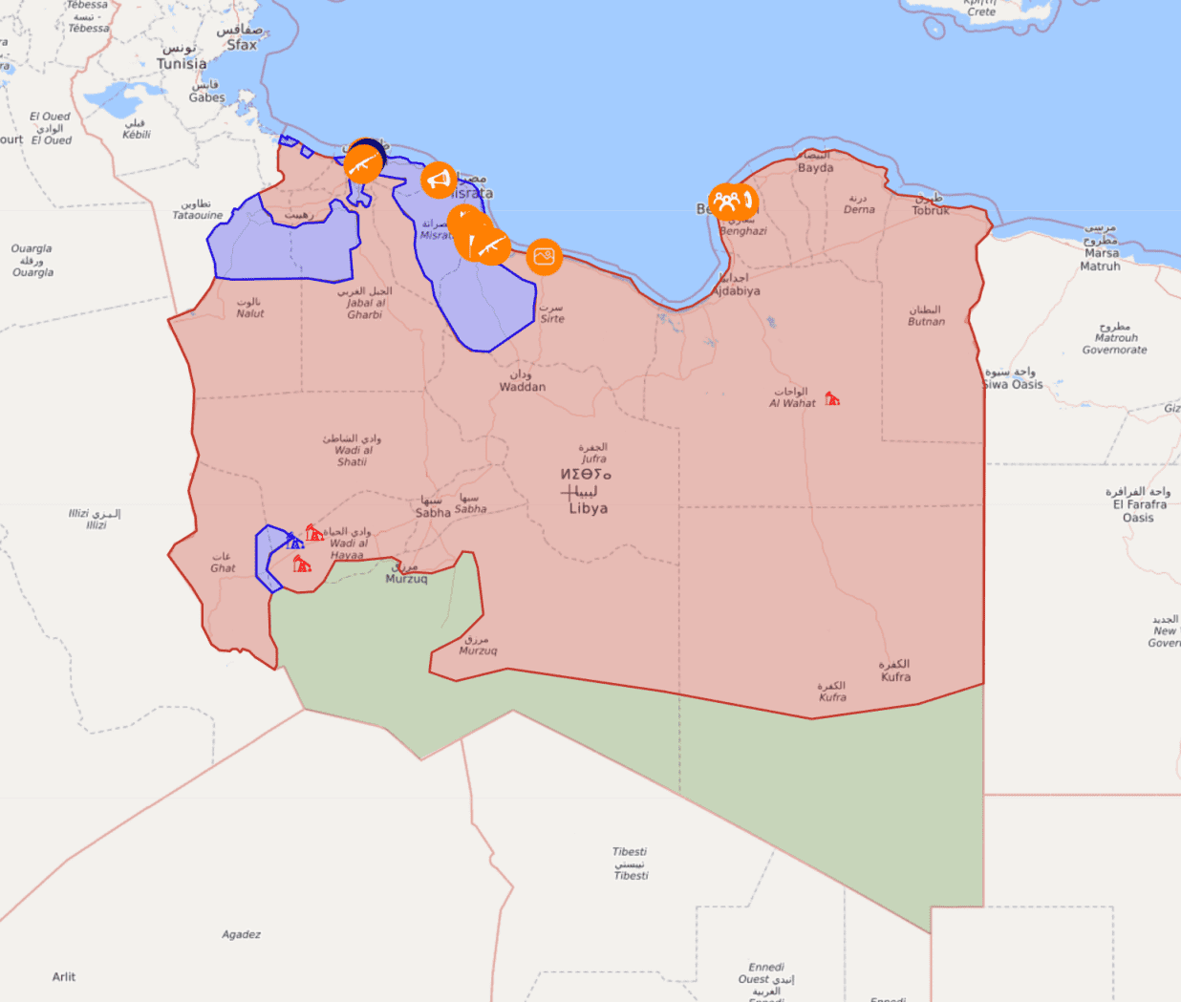

利比亚局势现状

去年夏天，土耳其给西部的民族团结政府支援了十多架TB2无人机。虽然土耳其的军事技术不过关，TB2的遥控范围只有150公里，只能算入门装备，但还是大大扩展了西部政府的打击范围。拿到无人机的民族团结政府，立刻偷袭东部国民军的机场，炸掉两架伊尔76运输机，沉重打击了对方的后勤。

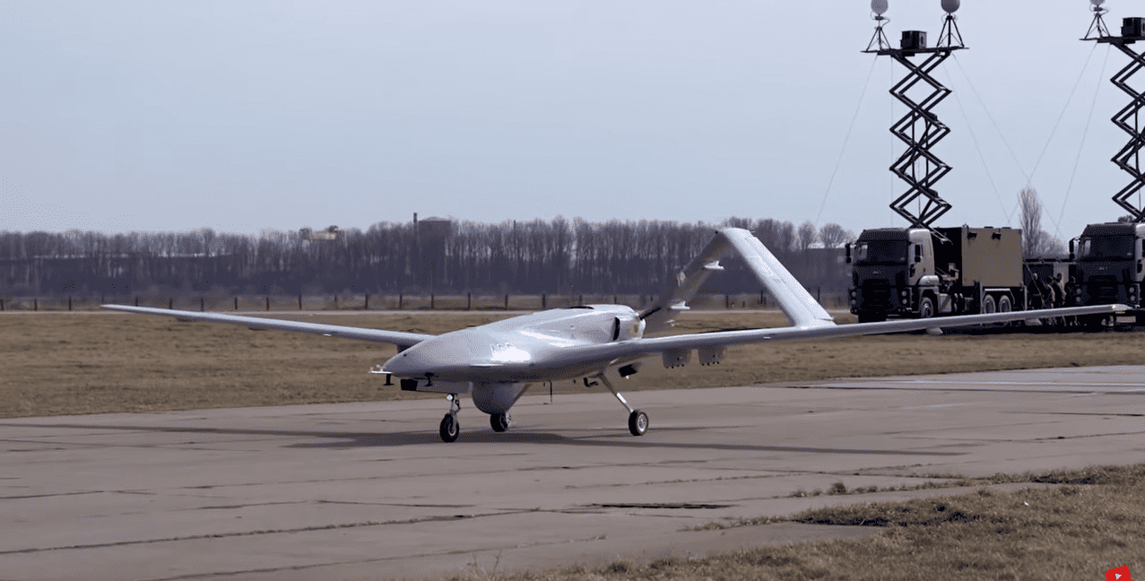

土耳其少尉2无人机

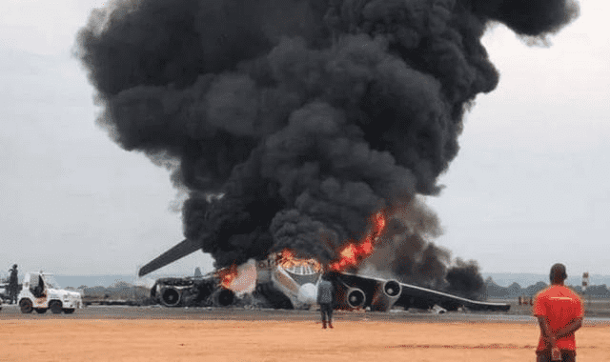

约夫拉（Al-Jufra）空军基地被炸毁的伊尔76

东部国民军发现无人机好用，马上找阿联酋要了更先进的翼龙II，在民族团结政府的机场上空值班，发现有TB2降落就打一发蓝箭7。而且打完了还不走，因为一架翼龙能带8枚导弹。连续摧毁了14架TB2以后，西部的政府完全丧失了无人机战场主动权。

上个月，阿联酋新一批彩虹4到货，东部政府眼看要全面胜利。卡塔尔帮西部政府下订单，送来了200枚肩扛式防空导弹。结果这批导弹也是中国货，飞弩-6号导弹。

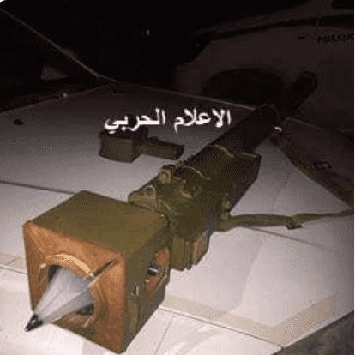

国民军缴获的飞弩6

中国导弹守住了西部的重点目标，但次要目标还是要被无人机炸。就在美国袭击苏莱曼尼前后，东部国民军出动翼龙II，炸了民族团结政府的军事学院。这些军校生在出操列队的时候，队伍中间炸开一发蓝箭7，死了28人，伤了23人，对于作战骨干只有几千人的军队来说，是沉重打击。而且整个西部军队的士气都受影响，如果附近没有防空导弹，连出操训练都不敢了。这就是无人机长时间执勤发挥的全面压制作用。

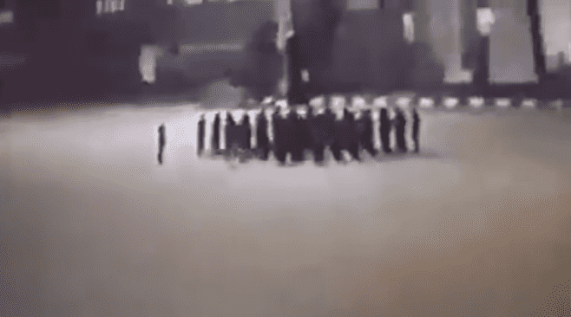

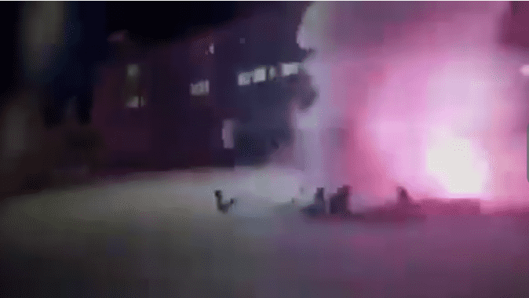

视频 http://t.cn/AisMXUgM?m=4457648583639392&u=2348604107

当然，几百万美元的无人机当作消耗品，也不是所有军队都用得起。但这些年无人机民用配件很便宜，个人玩具级别的大疆无人机只要几千块，拿到战场上也能给对方制造沉重压力。前面提到胡塞武装二号人物被中国造无人机炸死，他们现在靠伊朗的支持，也开发自己的无人机。

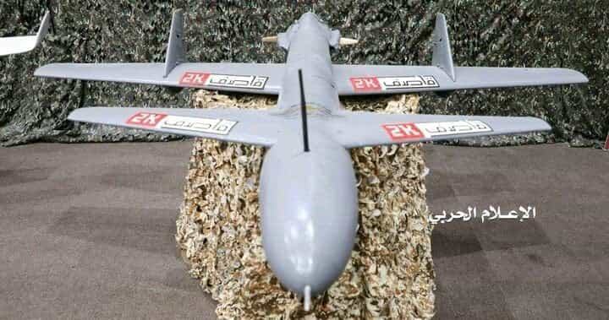

胡塞Qasef-2（前锋2）无人机

去年1月，胡塞武装搞了一次无人机袭击，差点把正在阅兵的也门政府军总参谋长打死，为主席萨玛德报仇。

无人机攻击的现场视频

https://twitter.com/i/status/1083308156695003136

也门政府军总参谋长倒下的视频（第6秒起）

<https://www.youtube.com/watch?v=DCoMVIAbgO8&feature=youtu.be>

IS武装最近两年被美俄双方封锁，每天收入只有几十万美元，买不起军用级的装备，所以大量装备大疆无人机，用羽毛球给炸弹当稳定尾翼，居然也有战果。

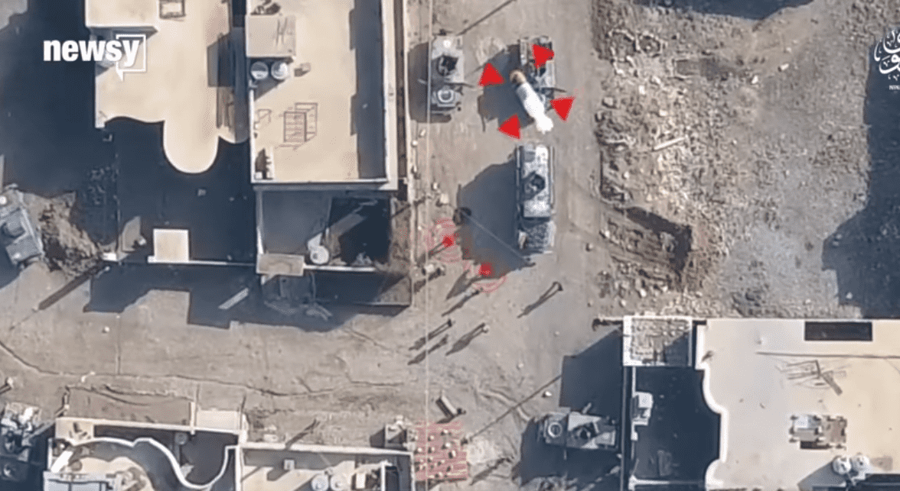

ISIS发布的无人机轰炸视频截图

<https://www.youtube.com/watch?v=0vY7i_eR06M>

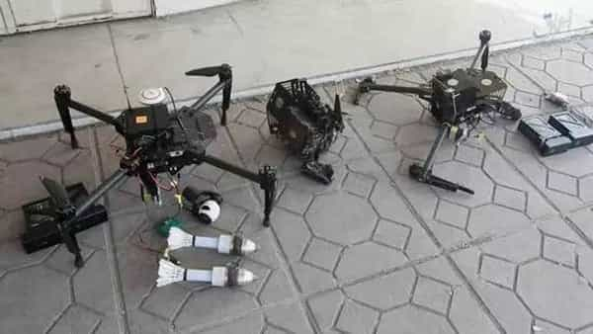

伊拉克缴获的小型无人机及改装炸弹

为了防止IS利用大疆扔炸弹，2017年，大疆专门发布了一次软件更新，把整个伊拉克和叙利亚划成禁飞区，在这里不能飞大疆产品，也算是一种武器禁运。

https://www.ftchinese.com/story/001072392?archive

2018年1月，俄罗斯驻叙利亚军队，发现了13次小型无人机袭击。俄军用无线电干扰控制了6架，打下来7架。这些无人机用硬纸片做机翼，用塑料当弹壳，很有想象力，体现了最近几十年电子元件小型化的成就。

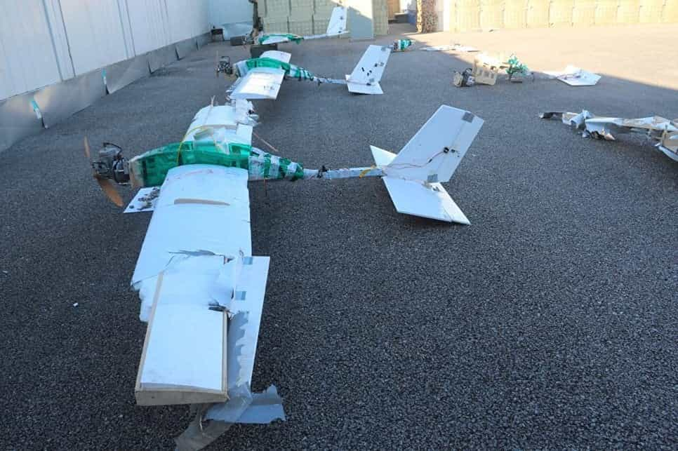

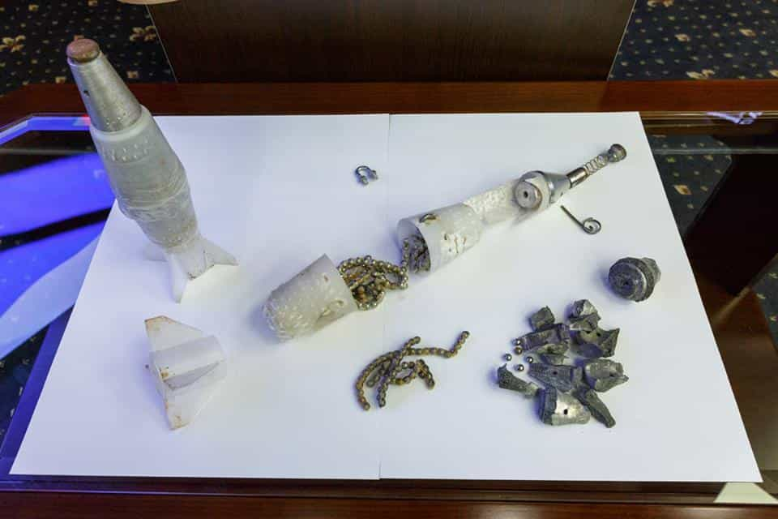

总的来说，伊朗军官被干掉，算是无人机战争的一个标志性事件，接下来十年，一方面会有更多的军队被无人机打垮，另一方面死掉的不仅仅是士兵，还有高级军官。不能大规模应用无人机的军队，必然是被全面压制的军队。

现在回头看，这个趋势在几年前就很明显了。2015年11月20日，非洲马里的一家酒店被恐怖分子袭击，里面住着中铁建公司的一群工程师。恐怖分子有枪，从大门冲进来，打死了大厅里面的人，包括中铁建的几个领导。

但是接下来几个小时，虽然恐怖分子在整个酒店搜索，剩下的5个中国人完全没有伤亡。原因是中国人自己拉了一个微信群，相互通报信息，每一个都是其他人的眼睛，所以恐怖分子在大楼里面抓不住人。另一方面，一个当地华人知道恐怖袭击以后，立刻派出小型无人机侦察，确认整个楼顶都没有人防守，所以反恐的队伍从楼顶往下打，上下夹击，快速歼灭了恐怖分子。在这个事件中，恐怖分子有突击步枪，但是中国人有微信群和无人机，掌握了信息制高点，所以能做出完美防御。无人机哪怕不作为武器平台，只作为信息触角，也能彻底颠覆作战方式。

面对这一轮新型军事浪潮，小国当然可以买无人机提升自己的军队力量，但是从总体上看，无人机是消耗品，只有掌握生产线的大国才能真正赢得无人机战争。而且无人机是遥控的，如果希望扩大作战范围，必须和拥有全球定位系统和通讯卫星的大国合作，否则只能在局部战场上用。如果小国真的想买一批无人机来对抗大国，很可能发现这些无人机直接造反，回头炸自己。所以，无人机时代，小国的地位会进一步下降。几十年前的伊朗，还能用美国造的先进战斗机保卫自己，现在伊朗被美国炸死高级军官，恐怕也不能通过买无人机挽回局面。

接下来我说一个宗教新闻。1月3日，美国第二大新教教派，联合卫理公会(United Methodist Church)宣布了一个分家计划，这个事件在中国还没有多少人注意，但对整个世界会有巨大影响。

卫理公会起源于18世纪中叶的英格兰，但主要是在美国传教。随着美国独立，1786年美国卫理宗也开始自治，经过一个半世纪的分裂合并，到1939年形成卫理公会， 1968年又和一部分福音派合并，形成现在的联合卫理公会。

pasted-image.tiff

今天的中国人，对这个教派可能印象不深。但是100多年前，卫理公会在中国，尤其是上海是一个大户。宋庆龄的父亲宋耀如，第一份职业就是给美国卫理宗当传教士，自称宋查理。21期睡前消息，我们提到过上海第三女子中学，它在解放前就是卫理宗的教会学校，宋家三姐妹都在这儿上学。美国卫理宗在上海还有个景林堂，1930年蒋介石在这里受洗入教。从政治上说，卫理公会曾经是中国最强教派。

现在的卫理公会有695万信徒，是美国第三大教派，是新教中的第二大教派。最近四十多年，虽然卫理公会不能来中国传教，在美国本土的信徒也减少，但对其他国家传教很猛，全世界的信徒超过1250万。

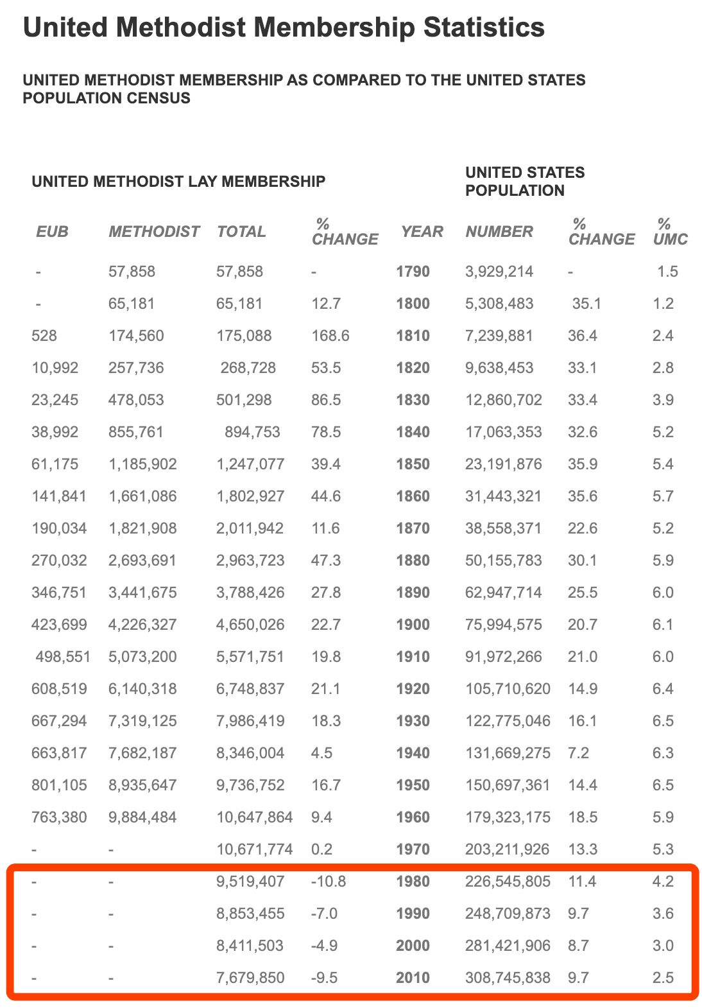

这其中主要的增长量在是非洲，5月份卫理公会要开2020年大会，全球862个代表席位，美国占了482个，非洲278个，刚果一个国家就有152席。随着非洲人口爆炸性增增长，卫理公会的影响力恐怕还会进一步增加。

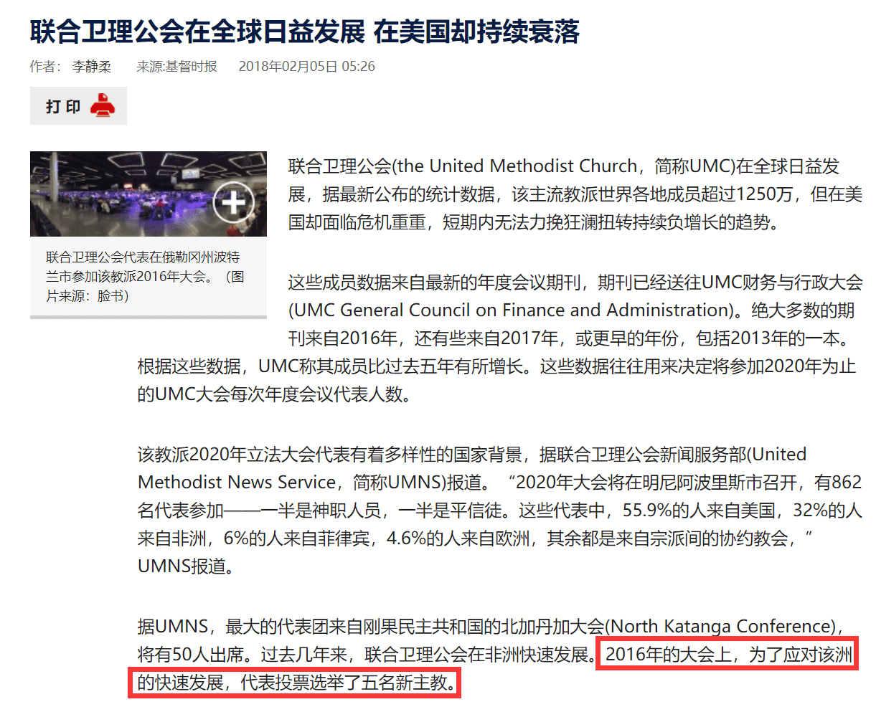

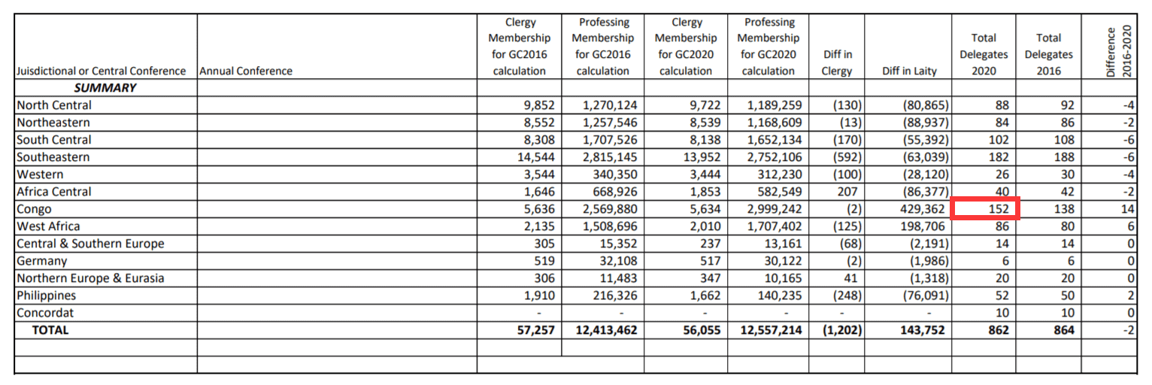

一般来说，事业上升期的教会是不会分裂的。但是，因为同性恋问题，卫理公会内部出现了不可调和的矛盾。

美国同性恋问题是主流议题，很多机构都企图占中立立场，两边不得罪。但是教徒结婚要去教堂的，同性恋又明确被圣经反对，所以教会很难在这个问题上左右讨好。有一部分神职人员自作主张，决定承认同性恋，2012年，前耶鲁大学神学院院长、卫理公会牧师托马斯·奥格尔特里，就在纽约给他儿子主持了同性婚礼。

发展到今天，不仅神职人员会承认同性恋，甚至卫理公会的主教也出现了同性恋。2016年，一个公开同性婚姻2年的女人当选卫理公会地区主教。



这个事情把同性恋问题推上了前台，信徒和牧师都不能假装看不见了。去年2月，卫理公会在密苏里州圣路易斯开大会，为同性恋问题投票，结果是438票对384票，继续反对同性恋，而且主要是非洲和亚洲代表投反对票。但是，保守派也做出了一定的妥协，对于已经出柜的牧师，允许他们保留职位，条件是放弃同性恋身份，永不再犯。

pasted-image.tiff

但是，支持同性恋的一派也能拿到接近400票，尤其在美国已经拿到了多数票，是不甘心放弃的，宁可分裂也要接纳同性恋。所以就有了5月份的全球大会，准备讨论终极解决方案。

现在距离开会表决还有几个月，但是从各方面表态看，分裂是必然结果。因为卫理公会的主要财产和传统都在美国，所以，基本确定是反同性恋的海外教会被切出去，成立新教会。

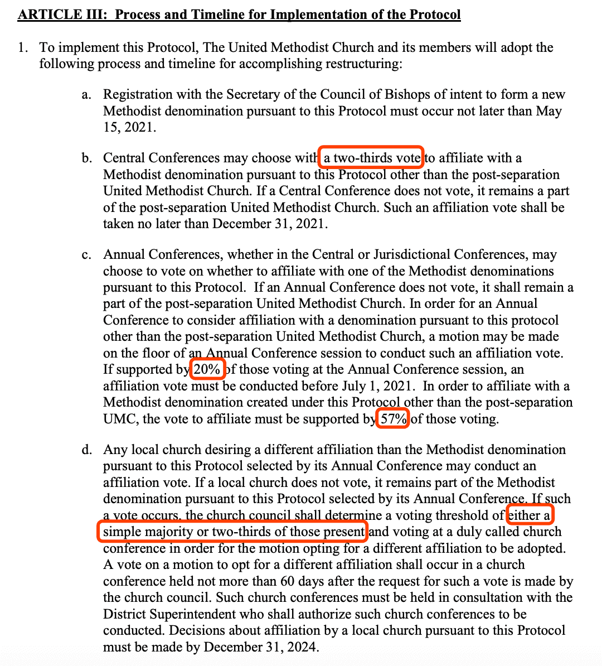

为了应付即将到来的分裂，现在卫理公会的财政和行政总理事会拿出了一个草案，准备让支持同性恋的一派继承主要财产和名声，同时在接下来4年，给分裂出去的传统派2500万美元的行政经费。按照卫理公会2016年的财务承诺书，这比钱相当于三年教会基金收入。

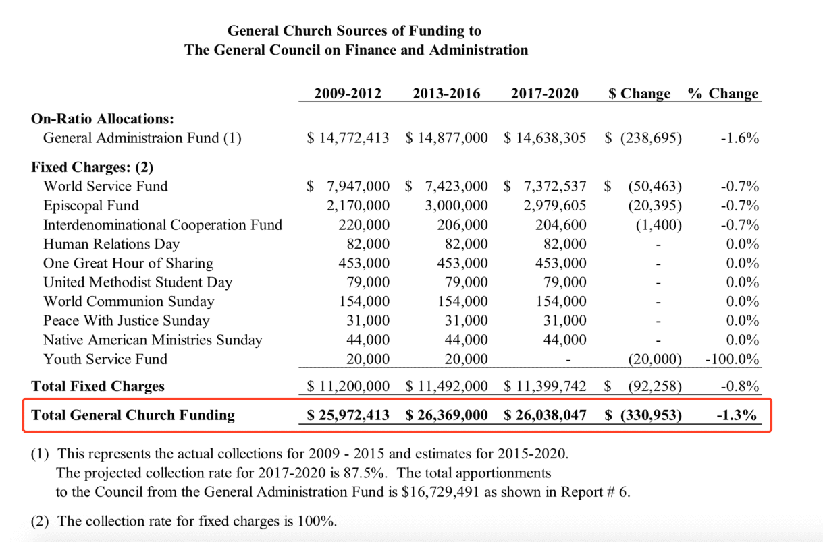

但美国的教会还负责一部分信徒的养老和医疗福利。卫理公会有超过200亿的养老医疗福利资产，是美国最大的宗教养老金。这些资产不方便切割，所以一分也不给传统派。



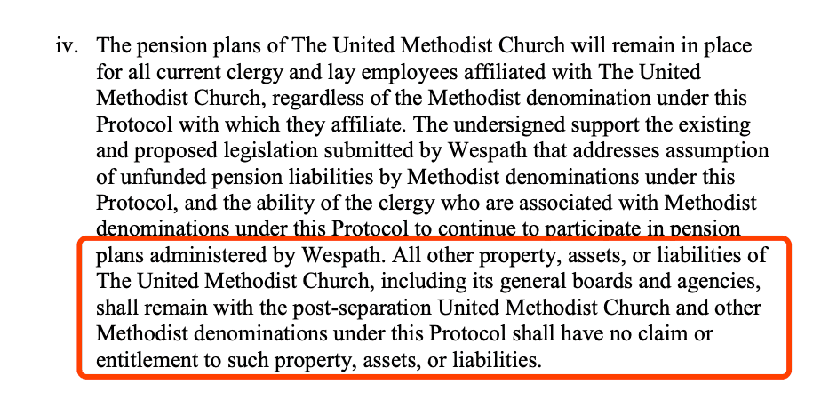

社会对同性恋的宽容度，主要和现代化水平有关系。欧美社会一方面掌握了很大的宗教权利，另一方面又拥有全世界最发达的工商业社会，所以不得不到海外传统社会去传教，保证信徒数量。结果就在传统和现代之间制造了分裂。现在不仅仅是国家和国家之间的现代化水平有差异，国家内部的现代化水平也有差异。所以，不意外的话，今后几年，各种教会都会遇到分裂问题，要在传统和现代之间选一边站。这个问题，中国也恐怕绕不开。

最后我说一条最近很热的国内新闻。

12月26日凌晨，南京邮电大学材料学院一名研究生自杀，在实验室找了化学材料点火自焚，死法非常惨烈。

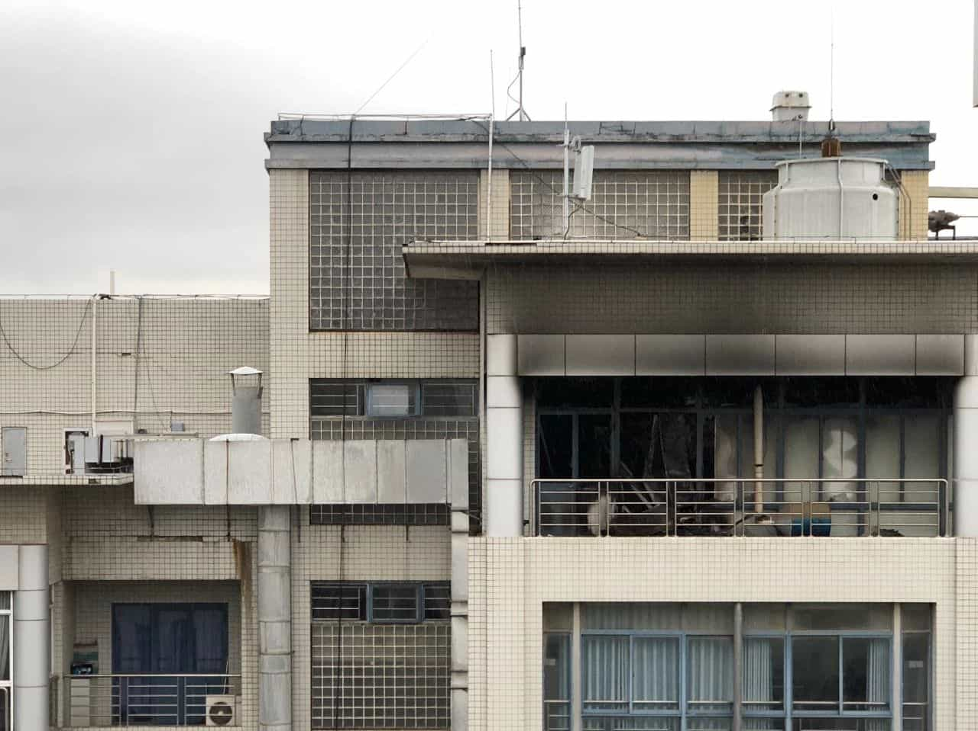

从目前的公开信息看，导师对他的死亡显然是有责任的。

这个导师张宏梅的说话方式非常尖刻，喜欢骂人，给学生的心理压力非常大。同时导师还在外面开了公司，让自己的学生进去免费兼职。学生为了能发论文毕业，只能忍受。

事发当天，张宏梅又痛骂了自己的学生，威胁不给他改文章，不许他毕业，还要求他为实验操作负责，赔偿3200块氮气费用。学生连最后的希望也没了，所以跑到张宏梅违规大量储存溶剂的超净间，点火自焚，想把张宏梅拖下水。

现在南邮校方已经开始处理这个问题，撤销张宏梅的职务和教师资格，解除聘用关系，把张宏梅的研究生转给其他导师。还不知道后续怎么办。

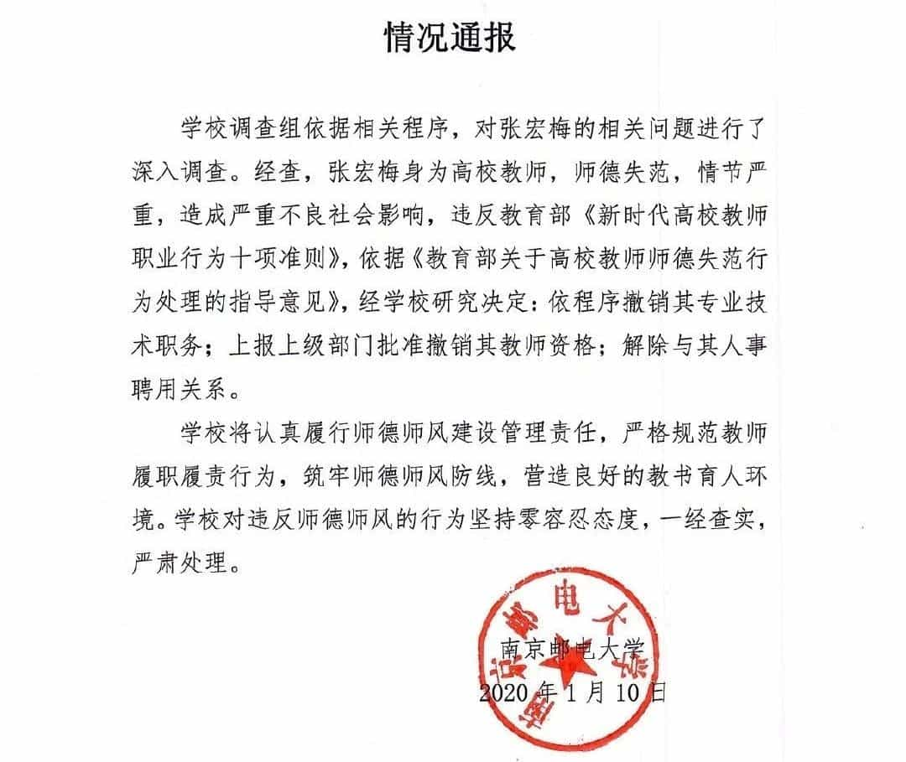

很多读者都在前几期视频下面留言，问我怎么处理类似的事件。我今天说说自己的观点，可能未必能让大家满意。

首先，这件事并非偶然，3年前，南京邮电大学就出过类似命案。研究生蒋某被导师张代远施加压力，跳楼自杀，当时就有很多在张代远手下读过研究生的人爆料，说他残酷压榨学生。

再往前看，2015年，北京邮电大学在半年内连续发生5起跳楼事件，引发轰动。之后，北邮的教授杨义先安排研究生在学校论坛写文章，说自杀的原因，是学生缺乏挫折教育，所以遇到困难就自杀。



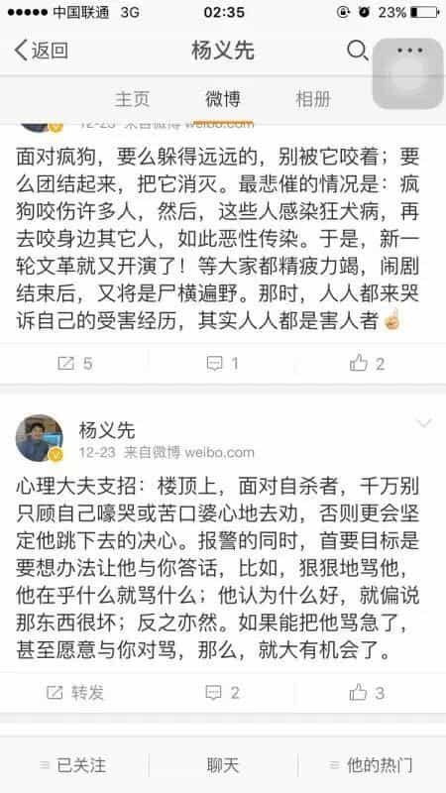

2018年，武汉理工大学研究生陶崇园，因为导师王攀的精神摧残，跳楼自杀。2018年12月，同济大学医学院研究生陆经纬，也是因为导师压迫，跳楼自杀。

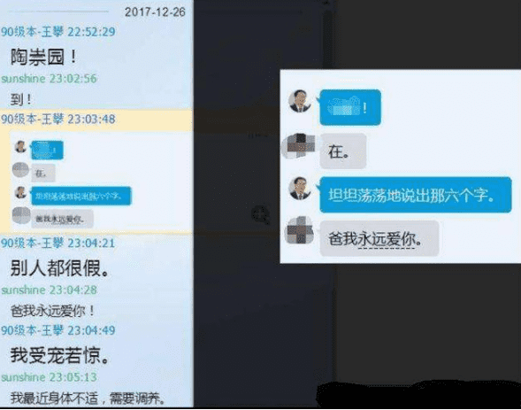

而且这也不是中国特色。就算出国，很多学生也会因为导师威胁不许毕业就自杀。2017年3月，密歇根大学博士生荣欣，从美国开小型飞机自杀。同年10月，从北京大学犹他大学读博士9年还没毕业的唐琳自杀。去年6月13日，佛罗里达大学博士生陈惠祥在学校自杀，也是因为论文和导师产生了矛盾，导师威胁不让他毕业。

关于这些事件，导师肯定有问题，而且某些问题是可以追究法律责任的，比如说让学生去自己的公司，从事和科研无关的工作，还不给钱。但是大多数导师，还真的只能做道德谴责，因为他们从头到尾最大的威胁是不许学生按时毕业，而这恰恰是社会赋予他们的独家权利。所以，问题的关键是，为什么导师有这种权利，为什么这种权利特别可怕。

从马克思主义的角度说，生产力决定生产关系，农业手工业时代，大多数人口依附于别人，不是独立的人。现代工业社会才能塑造人格独立的现代人。比如说男女平等，前提就是体力劳动减少，女人的生产效率和男人基本一样。

但是，现代社会很多行业还是靠体力，比如说职业足球，职业篮球，女性收入和地位就明显低于男人。这说明，现代社会中很多案例还要具体分析，不能用整个社会的现代性直接概括。

科研就是这么一个领域，大多数科研方向，劳动还停留在手工业阶段，非常依赖于个性化的工作，依赖于自身的积累和社会关系，依赖于少数人掌控的科研工具。所以，一旦某个群体靠科研谋生，对于他们来说，最有效率的生产模式就是封建制。积累和社会关系更多的人做封建主，普通人的人是现代农奴。

另一方面，科研工作歧视重复性劳动，鼓励创新，你说自己没有功劳也有苦劳，别人是不会在乎的。一个好的科研人员，对社会的贡献，可能是普通科研人员的100倍1000倍，一万倍。这就像是火枪和近代步兵方阵以前的战争，一个披甲骑士至少能打十几个普通士兵。所以，只要科研行业内部有竞争，秩序就必然是军事贵族制。

军事贵族制度加上封建制，这是典型的中世纪农业社会，普通人如果不想退出这个圈子，就必须忍受中世纪的社会，承受贵族给自己的压力，希望有一天自己也能变成骑士甚至贵族。所以，如果研究生遇到一个比较凶悍的导师，就容易像古代农奴一样自杀。

但是，我并不会因此反对封建化的科研秩序，因为生产关系不能强行超越生产力。科研是一项很烧钱的个性化劳动，我们不可能衡量一个人在未知领域的效率，只能选择相信已经做出成果的团队，把资源投给这个团队的带头人，否则任何国家都承受不了科研成本。能让科研团队之间用成果竞争，已经算是不错的制约了。如果真的用道德指标来衡量科研导师，很可能会引爆科研团队之间的矛盾，把项目竞争变成互相挖黑料的恶性斗争，这不是一个好主意。

所以，如果说要对科研行业做改良，避免恶性自杀，我认为首先要保证学生的退出机制。

从小学到大学本科，我们社会的主要教育模式是工程教育。工程教育虽然也看天分，但总的来说，勤能补拙，一个学生就算天分不行，遇上一个不太合适的教师，只要自己努力，总能做出同学一半或者三分之一的水平，不至于差出一个数量级。所以，在科研领域之外，社会的总体秩序是现代化的，人人平等。科研人员如果不适应科研工作，应该有一个恰当的方式退回现代社会，正常生活。这样，对学生太严苛的导师招不到长期助手，发不出好论文，自然就在科研团队里面边缘化了。中世纪的农奴，也经常从坏领主的地盘上逃跑，跑到自由城市里生活，这也是一种制约。

但是，我们现在的社会，把硕士研究生和博士研究生也看作一种明确的学历，甚至很多非研发工作也要求超出本科的学历，硕士没毕业，博士没毕业，就像普通学校被开除一样羞耻。很多人因此夸大了自己花在科研上的时间成本，认为自己没有回到现代社会的选择，明明二三十岁，有大好前程，却只能像一个农奴那样去死。所以经常会出现研究生自杀事件。最近十几年，中国的研究生制度越来越学历化，脱离了科研本质，自杀的学生越来越多，死法越来越惨烈。这其中有导师的责任，但更是整个社会的责任。

在开始这个话题之前，我就知道很多观众希望我把逼死人的导师拿出来批判一番，最好能说说怎么对这些导师搞个人报复，替研究生出一口气。但是，如果一个问题的源头在于生产方式，就不要企图用改革制度的方式彻底解决问题，因为生产力迟早会把生产关系重新改回去。既然科研领域还是手工业劳动，就必然要有人承受古代社会的残酷一面，就必然要允许一部分导师滥用权利，决定学生能否正常毕业，否则整个社会的科研效率都会降低。我们现代社会能给这些学生一个退出的选择，已经是很讲人道主义了。唯一能做的，就是不要在文化上给研究生设置退出障碍。

将来也许有一天，某些领域能开发出逻辑机器，拥有创新能力，普通人只要按部就班操作机器，也能制造创新。科研领域会出现新的平等秩序。但是，这也意味着所有人在机器面前都毫无价值，连人的价值都被否定了，大家最好不要期待这一天太早到来。

好，65期睡前消息到此结束。我们下周二再见。